# 实验七 数据库的模式对象管理

一、实验目的

本实验为设计性实验。通过OEM和SQL*PLUS，掌握Oracle数据库常用模式对象的创建、修改和删除的方法。

二、实验仪器设备

1．服务器 + Oracle 11g服务器

2．客户端 + Oracle 11g客户端

三、预习要求

复习Oracle数据库的模式对象管理相关内容。

四、实验内容

在实验二创建的本人的表空间中，用user_<本人学号>登录，利用OEM或者SQL*PLUS工具，将所使用的SQL语句写入实验报告：

1．为emp表创建B树索引index_<本人学号>，

2．创建视图view_<本人学号>，该视图有如下列：员工编号、员工姓名、部门名称、工资总和（SAL+COMM）。

3．创建序列sequence_<本人学号>，自行定义其各个属性的值，并尝试进行调用。

完成规定任务后，对课堂上的实例自行进行创建、修改和删除等操作进行练习。

五、实验步骤

1．为emp表创建B树索引index_<本人学号>

2．创建视图view_<本人学号>

3．创建序列sequence_<本人学号>，自行定义其各个属性的值，并尝试进行调用。

**六、源程序清单、测试数据、结果**

为EMP表中的empno字段建立为index_20142862的索引。

create index index_20142862 on user_20142862.emp(empno)

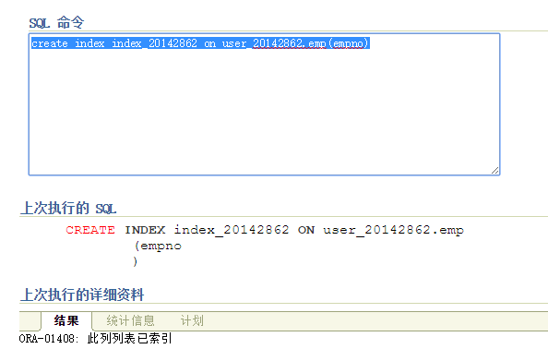

创建视图VIEW_20142862，视图具有empno，ename，job，sum的字段，字段从emp中查询而来。

CREATE OR REPLACE VIEW VIEW_20142862(EMPNO,ENAME,JOB,SUM) AS

SELECT EMPNO,ENAME,JOB,SAL+COMM FROM user_20142862.EMP

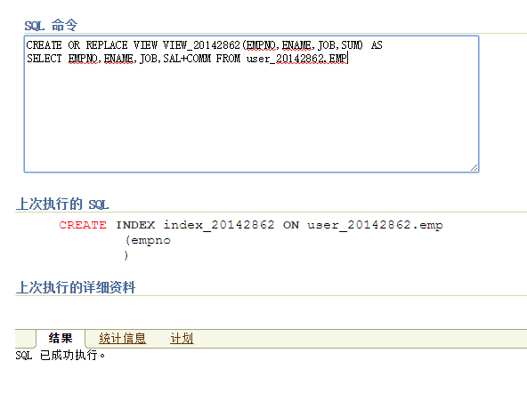

创建名为emp_sequence的序列，

自增1，从1开始，无最大值，不循环，高速缓存大小100。

CREATE SEQUENCE emp_sequence

INCREMENT BY 1

START WITH 1

NOMAXVALUE

NOCYCLE

CACHE 100;

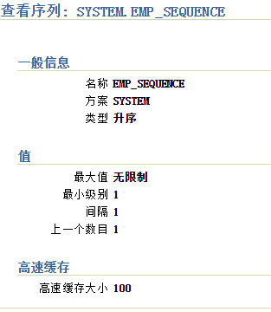

获得EMP_SEQUENCE的下一个序列号。

SELECT EMP_SEQUENCE.NEXTVAL FROM DUAL

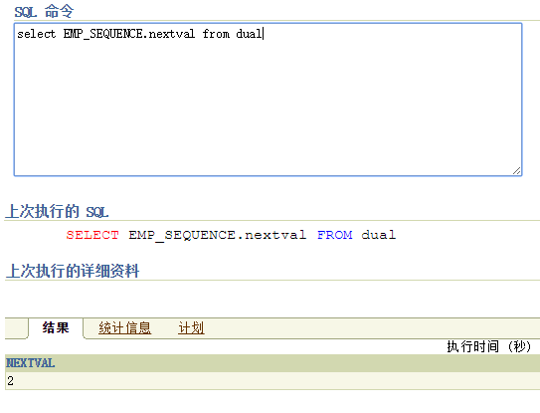

**七、实验小结和思考**

掌握了创建index索引，view视图和sequence序列的方法，在创建视图时，必须要在表前加上user_20142862标识，不然就出错。